

МИНИСТЕРСТВО ОБРАЗОВАНИЯ И НАУКИ РОССИЙСКОЙ ФЕДЕРАЦИИ

**ФЕДЕРАЛЬНОЕ ГОСУДАРСТВЕННОЕ БЮДЖЕТНОЕ**

**ОБРАЗОВАТЕЛЬНОЕ УЧРЕЖДЕНИЕ ВЫСШЕГО**

**ПРОФЕССИОНАЛЬНОГО ОБРАЗОВАНИЯ**

**«Донской государственный технический университет»**

**(ДГТУ)**

Кафедра «Программное обеспечение вычислительной техники и автоматизированных систем»

**ЛАБОРАТОРНАЯ РАБОТА № 2**

по дисциплине «Операционные системы»

тема: «МОДЕЛИРОВАНИЕ СТРАНИЧНОЙ ВИРТУАЛЬНОЙ ПАМЯТИ И

АЛГОРИТМОВ СВОПИНГА»

Выполнил: Д. Д. Бачурин

Проверил: Н.В. Кудинов

Ростов-на-Дону

2019

**Цель работы:**

Написать программу, реализующую, согласно варианту (табл. 2), один из алгоритмов выгрузки страниц. В программе должны присутствовать два глобальных массива, один из которых олицетворяет оперативную память, а другой, – внешний носитель. Размер каждого из массивов должен быть не менее чем 256 байт. Использование других глобальных переменных в программе запрещено (то есть вся информация о местоположении страницы памяти и других ее характеристиках должна находиться в массиве «оперативной памяти»). Размер страницы для всех вариантов равен 32 байтам. Программа должна реализовывать сквозную адресацию ячеек «виртуальной памяти». Обязательными для реализации являются следующие функции:

* Чтение ячейки памяти. В результате операции чтения на экран должно быть выдано значение, хранящееся в ячейке памяти. Считать, что в начале работы программы все ячейки памяти равны нулю. В случае если страница с запрошенной ячейкой, расположена на «внешнем носителе», программа должна, используя соответствующий алгоритм, произвести обмен страниц между «оперативной памятью» и «внешним носителем», сообщив об этом пользователю.
* Запись в ячейку памяти. В результате операции, значение ячейки должно быть изменено на введенное пользователем. В случае если страница с запрошенной ячейкой, расположена на «внешнем носителе», программа должна, используя соответствующий алгоритм, произвести обмен страниц между «оперативной памятью» и «внешним носителем», сообщив об этом пользователю.
* Отображение карты распределения страниц виртуальной памяти между «оперативной памятью» и «внешним носителем» (где и в какой позиции расположена каждая из страниц).

**Ход выполнения работы(Алгортим LRU):**

Информация в начале работы.

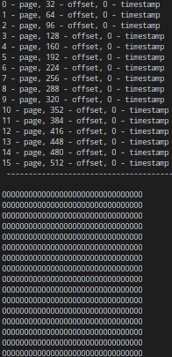

Фрагмент кода-теста:

printInfo(&mut ram, &mut hdd, start);

write(&mut ram, &mut hdd, 9, &mut [5,3,1], start);

printInfo(&mut ram, &mut hdd, start);

write(&mut ram, &mut hdd, 0, &mut [9,7,6], start);

printInfo(&mut ram, &mut hdd, start);

write(&mut ram, &mut hdd, 11, &mut [2,4,8], start);

printInfo(&mut ram, &mut hdd, start);

read(&mut ram, &mut hdd, 0, start);

printInfo(&mut ram, &mut hdd, start);

printInfo — вывод информации в терминал (включает в себя смещения offset и временные метки timestamp для каждой из страниц, которые обновляются при записи/чтении страницы.

Write — запись в страницу(3 аргумент — номер страницы, 4 — массив который необходимо записать).

Read — чтение страницы (3 аргумент — номер страницы).

Результат:

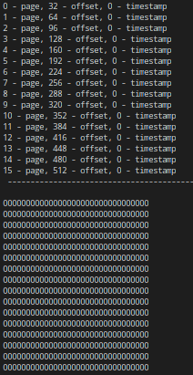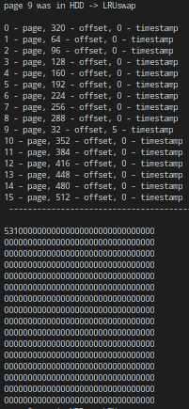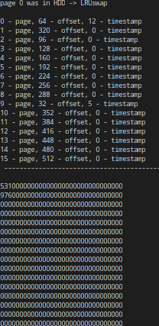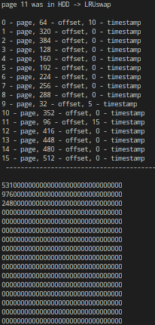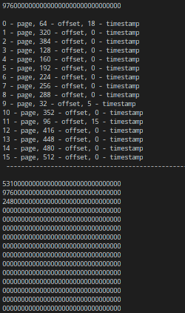

Скриншоты читать слева направо, сверху вниз.

На последнем скриншоте в самом верху результат read страницы 0,

т.к она лежала в RAM, то никаких swap-ов не было произведено и не вывелось сообщение.

В архиве лежит файл с page.rs. Исходный код также представлен на следующей странице.

**Код программы:**

use std::time::{Duration, Instant}; //for timestamps

use std::ptr; //for swaps at info seg & data seg&

use std::thread;

//LRU swap LAB2 OS

fn main() {

let start : Instant = Instant::now(); //

const PAGE_SIZE: usize = 32;

const PAGES: usize = 16;

const PAGE_INFO_SIZE: usize = 2;

//offsets for PAGE.info

const PAGE_OFFSET: usize = 0;

const PAGE_TIMESTAMP: usize = 1;

const RAM_SIZE: usize = PAGES * ( PAGE_INFO_SIZE + PAGE_SIZE / 2);//256 + PAGE_INFO_SIZE * PAGES

const HDD_SIZE: usize = PAGES * PAGE_SIZE / 2; //256

const RAM_PAGES: usize = (RAM_SIZE - INFO_OFFSET)/PAGE_SIZE; //8

const HDD_PAGES: usize = HDD_SIZE/PAGE_SIZE; //8

const INFO_OFFSET: usize = PAGES * PAGE_INFO_SIZE; //32

let mut ram: [usize; RAM_SIZE] = [0; RAM_SIZE];

let mut hdd: [usize; HDD_SIZE] = [0; HDD_SIZE];

let mut offset: i32 = 0;

fn LRUswap(ram: &mut [usize], hdd: &mut [usize], x: usize) {

//find latest used page in RAM!

//then swap page data + info with x data + info

let mut min_timestamp: usize = std::usize::MAX;

let mut page: usize = 0;

for i in 0..(INFO_OFFSET/PAGE_INFO_SIZE) {

if (ram[i * PAGE_INFO_SIZE + PAGE_OFFSET] < RAM_SIZE

&& ram[i * PAGE_INFO_SIZE + PAGE_TIMESTAMP] < min_timestamp) {

page = i;

min_timestamp = ram[i * PAGE_INFO_SIZE + PAGE_TIMESTAMP];

}

}

//ptrs data&info

let x_offset : usize = ram[x * PAGE_INFO_SIZE + PAGE_OFFSET]; //page_data_offset(ram, x);

let page_offset : usize = ram[page * PAGE_INFO_SIZE + PAGE_OFFSET]; //page_data_offset(ram, page);

let page_info_ptr = ram[page * PAGE_INFO_SIZE..].as_mut_ptr() as *mut [usize; PAGE_INFO_SIZE];

let x_info_ptr = ram[x * PAGE_INFO_SIZE..].as_mut_ptr() as *mut [usize; PAGE_INFO_SIZE];

let x_data_ptr = hdd[x_offset - RAM_SIZE..].as_mut_ptr() as *mut [usize; PAGE_SIZE];

let page_data_ptr = ram[page_offset..].as_mut_ptr() as *mut [usize; PAGE_SIZE];

//swap info & data for x & page

unsafe {

ptr::swap(x_data_ptr, page_data_ptr);

ptr::swap(x_info_ptr, page_info_ptr);

}

}

//if x in HDD then swap and write to x

fn write(ram: &mut [usize], hdd: &mut [usize], x: usize, data: &[usize], start : Instant) {

let mut x_offset: usize = ram[x * PAGE_INFO_SIZE + PAGE_OFFSET];

if (ram[x * PAGE_INFO_SIZE + PAGE_OFFSET] >= RAM_SIZE) {

LRUswap(ram, hdd, x);

print!("\npage {} was in HDD -> LRUswap\n", x);

x_offset = ram[x * PAGE_INFO_SIZE + PAGE_OFFSET];

}

thread::sleep(Duration::from_millis(5)); //sleep 2 ms

let now = Instant::now();

ram[x * PAGE_INFO_SIZE + PAGE_TIMESTAMP] = now.duration_since(start).subsec_millis() as usize;

for i in 0..data.len() {

ram[x_offset + i] = data[i];

}

}

//if x in HDD then swap and write to x

fn read(ram: &mut [usize], hdd: &mut [usize], x: usize, start : Instant) {

let mut x_offset: usize = ram[x * PAGE_INFO_SIZE + PAGE_OFFSET];

if (ram[x * PAGE_INFO_SIZE + PAGE_OFFSET] >= RAM_SIZE) {

LRUswap(ram, hdd, x);

print!("\npage {} was in HDD -> LRUswap\n", x);

x_offset = ram[x * PAGE_INFO_SIZE + PAGE_OFFSET];

}

thread::sleep(Duration::from_millis(2)); //sleep 2 ms

let now = Instant::now();

ram[x * PAGE_INFO_SIZE + PAGE_TIMESTAMP] = now.duration_since(start).subsec_millis() as usize;

print!("\n\n");

for i in 0..PAGE_SIZE {

print!("{}", ram[x_offset + i])

}

print!("\n");

}

fn printInfo(ram: &mut [usize], hdd: &mut [usize], start : Instant) {

print!("\n");

for i in 0..PAGES {

print!("{:?} - page, {:?} - offset, {:?} - timestamp\n", i

, ram[i * PAGE_INFO_SIZE + PAGE_OFFSET]

, ram[i * PAGE_INFO_SIZE + PAGE_TIMESTAMP]);

}

print!("{:-<1$}\n", " ", 50);

for i in 0..RAM_PAGES {

print!("\n");

for j in 0..PAGE_SIZE {

print!("{}", ram[INFO_OFFSET + j + PAGE_SIZE * i])

}

}

for i in 0..HDD_PAGES {

print!("\n");

for j in 0..PAGE_SIZE {

print!("{}", hdd[j + PAGE_SIZE * i])

}

}

/*for i in 0..PAGES {

read(ram, hdd, i, start);

print!("\n");

}*/

}

//init : set offsets for every page

for i in 0..PAGES {

ram[i * PAGE_INFO_SIZE + PAGE_OFFSET] = (INFO_OFFSET + i * PAGE_SIZE);

}

printInfo(&mut ram, &mut hdd, start);

write(&mut ram, &mut hdd, 9, &mut [5,3,1], start);

printInfo(&mut ram, &mut hdd, start);

write(&mut ram, &mut hdd, 0, &mut [9,7,6], start);

printInfo(&mut ram, &mut hdd, start);

write(&mut ram, &mut hdd, 11, &mut [2,4,8], start);

printInfo(&mut ram, &mut hdd, start);

read(&mut ram, &mut hdd, 0, start);

printInfo(&mut ram, &mut hdd, start);

}

**Вывод:** в ходе работы реализовал алгоритм свопинга страниц LRU и опробовал на 16 страницах(8 ram, 8 hdd).